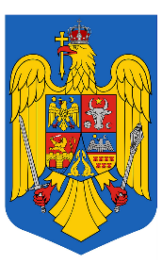
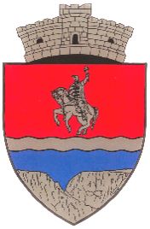
R O M Â N I A
JUDEŢUL CLUJ
COMUNA MIHAI VITEAZU
Mihai Viteazu, strada Transilvaniei nr. 147, cod poștal 407405
telefon: +40.264.329.100, +40.264.329.101, fax: +40.264.286.101, +40.264.329.100
pagină de internet: www.primariamihaiviteazu.ro e-mail: primaria@primariamihaiviteazu.ro

Nr. 12999/ 18.11.2024

REFERAT DE APROBARE

La proiectul de hotărâre privind aprobarea transportului gratuit al elevilor, pe raza Comunei
Mihai Viteazu

În vederea respectării dreptului elevilor la transportul gratuit, având în vedere următoarele:
În conformitate cu art. 20 alin. 1 din Legea nr.1 din 2011 a Învățământului Național, actualizată, ,,autorităţile administraţiei publice locale asigură, în condiţiile legii, buna desfăşurare a învăţământului preuniversitar în localităţile în care acestea îşi exercită autoritatea”, iar potrivit prevederilor art. 85 alin. 1 din același act normativ, care stabilește că ,,în situaţii justificate, elevilor din învăţământul obligatoriu, şcolarizaţi într-o altă localitate decât aceea de domiciliu, li se asigură, după caz, servicii de transport, de masă, de către autorităţile administraţiei publice locale din localitatea de domiciliu, cu sprijinul operatorilor economici, al colectivităților locale, al societăților de binefacere, precum şi al altor persoane juridice sau fizice.”
Totodată, potrivit art. 129 alin. 1 din O.U.G. nr.57/2019 privind Codul administrativ, cu modificările și completările ulterioare, ,, Consiliul local are inițiativa și hotărăște, în condițiile legii, în toate problemele de interes local, cu excepția celor care sunt date prin lege în competența altor autorități ale administrației publice locale sau centrale” , iar potrivit alin. 7 lit. a) pct. 1 al aceluiași articol consiliul local asigură, potrivit competenţelor sale şi în condiţiile legii, cadrul necesar pentru furnizarea serviciilor publice de interes local privind educația.
Acest beneficiu spre elevii Școlii Gimnaziale ”Mihai Vodă”, se va asigura cu microbuzul pus la dispoziție de operatorul economic FELDIBERC TRANS SRL, în baza contractului de închiriere a microbuzului, nr. 194/28.08.2024 și se va plăti din sumele prevăzute în bugetul Școlii Gimnaziale ” Mihai Vodă” la capitolul 65.02.04.01. Învățământ, aliniatul 57.02.02.
Drept pentru care, vă rog să aprobați proiectul de hotărâre sus menționat.

PRIMARUL COMUNEI MIHAI VITEAZU
OLARU PAUL CRISTIAN

